Newsletter broj 61
06.01.2007

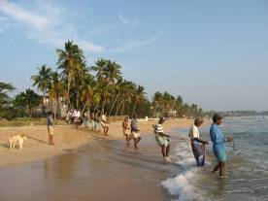
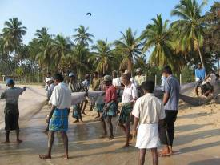
„Živi život Tola Manojlović“ moglo bi se reći za mene. Živim na obali, gledam i slušam talase, radim yogu, trčim... Gledam ribare; tu nedaleko od moje kućice bacili neku ogromnu, mrežu dugačku najmanje 1000 metara, pa je izvlače vukući je sa dva kraja. Tako desetak na svakoj strani. Evo pričice u tri slike koje mogu nazvati: „rad“, „iščekivanje“ i „razočaranje“.
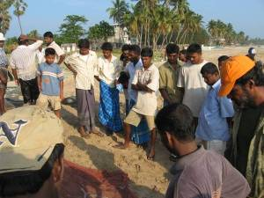
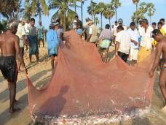
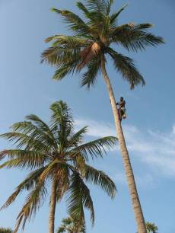
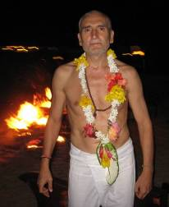
Na kraju ispalo jedva nekoliko kg ribe. Ništa. Kada je neki dan bilo par stotina kila onda su ribari dobili po kilu, dve a ostalo ide vlasniku čamca i vlasniku mreže. Gorak je ribarski hleb. Tome je puno doprinela zabrana korišćenja vabrodskih motora i izlaska na „debelo“ more koju je donela Mornarica, navodno zbog LTTE napada. U isto vreme, na istom mestu, 100 - 200 metara od moje kuoice, berač toddy-ja se penje na palme i odseca cvetne drške na palmi i skuplja nektar. Taj sok-nektar kaplje u postavljenu tokom noći a počne i da vri i pretvara šećer u alkohol. Tako da je ujutru božansko piće gotovo. Mora se popitit istog dana jer do uveče postane sirće. Probao sam malo za Božić i mogu reći da sam pio i boljih stvari u mom životu al’ kažu da je toddy zdravo zdrav. Već kad smo na tome potezu od moje kuće do hotela Lotus Park, evo jedne sličice sa dočeka Nove godine na obali okeanau tome hotelu, da vidite kako sam se „doter’o“ za doček.

Indija. Pre nego što mi je ukraden aparat posetio sam u svetu poznati stariYoga Institut (osnovan 1916). Slike od tamo više nemam. Moguće da se vratim sledećeg meseca tamo na jedan kurs yoge pa će biti novih slike. U razgovoru sa jednim od trenera (85 godina star a ja mislio šezdesetak) dođemo do teme yoga higijene o kojoj je osnivač Instituta, Shri Yogendra. Kaže mi da je stav Instituta da se nikada ne može u potpunosti osloboditi bakterija, virusa, miševa, pacova i prljavštine nego da akcenat treba staviti na razvijanje imunog sistema tela kako bi se uspešno branio od tih bolesti. Dakle, okrenutost prema unutra a ne prema napolje.

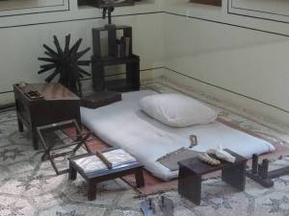
Fotoaparat mi je bio ukraden u ulici (umalo da kažem „M.Tita“) Mahatme Gandija (MG kako ih ovde zovu a sve su glavne ulice MG). Bio sam glupav pa sam nosio aparat oko vrata i mangup mi je prišao, nešto šaptao (dam može da priđe blizu) da li hoću drogu i sl. i odsekao kaiš na kome je visio aparat. Dakle, sreli su se jedan sa aparatom i jedan sa iskustvom; nakon rastanka onome sa iskustvom ostao aparat a ovom drugome – iskustvo. Iskustvo nam, najčešće, dođe kao češalj koji Priroda pokloni ćelavom čoveku (suviše kasno).

U Bombaju sam posetio i kuću u kojoj je Gandi proveo desetak godina, negde od 1920 do 1932.g. Tamo je čuvena, skromna soba u kojoj je živeo, pisao i spavao na podu. Taj mali muzej ima jako dobu kolekciju fotografija iz Gandijevog života.
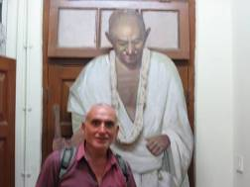
Eto i jedna sličica mene s Njim.

Tako se završava šezdesetiprvo pismo iz Azije.

© Copyright

